磐梯町防災行政無線「戸別受信機」設置申込みについて
磐梯町防災行政無線「戸別受信機」を令和２年度から令和３年度の２年間で希望者宅へ設置いたします。
つきましては、設置を希望される方は本申込書を令和２年３月３１日（火）まで、磐梯町役場総務課へ提出くださいますようお願いします。
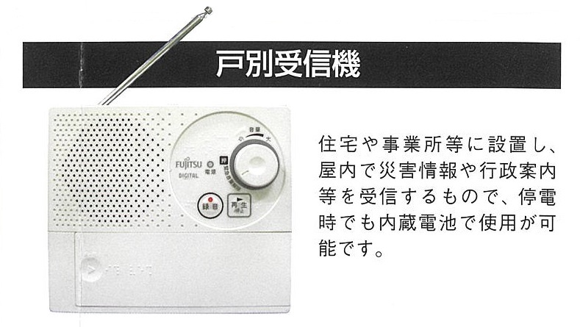

〇「ラジオ型戸別受信機」は音声放送で
「屋外スピーカー」と同じ内容が放送
されます。
また、設置費用は無償となります。

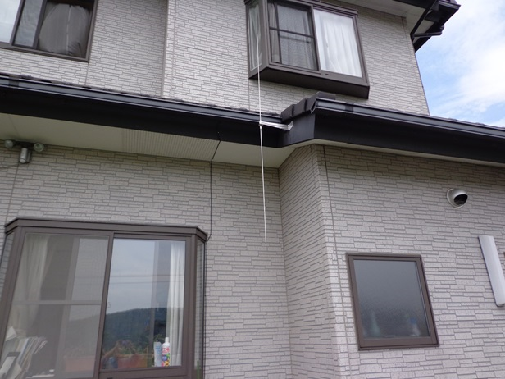
〇役場周辺地区（大寺・本寺・妙法原） 及び七ツ森地区は本体のアンテナで受信できますが、それ以外の地区は外壁にアンテナを設置し、壁に穴を空け屋内まで配線を行う必要があります。

【事務担当：磐梯町役場総務課 長沼 ☎74‐1223】

＊ ＊ ＊
磐梯町防災行政無線戸別受信機設置申込書
磐梯町防災行政無線戸別受信機の設置を申し込みます。

磐梯町長 様
令和 ２年 月 日
住 所 | 磐梯町大字 字
世帯主名 | ㊞
行 政 区 |  | 電話  番号

